Séquence binationale Franco-Italienne
Séminaire Aix en Provence - Octobre 2019

Disobbedire

Thématique : Disobbedire per costruire la propria identità
Problématique : Perché e per chi disobbedire ?
Niveau ciblé : Terminale, B2
Nombre d’heures prévues : 10

Objectifs | Linguistiques | Lexique | Les sentiments, la guerre, la prise de position, la connaissance, le danger,
 |  | Grammaire | l’expression de l’hypothèse, les temps du récit, la forme de politesse
 | Phonologiques | Les consonnes géminées, l’intonation interrogative, les rimes, les allitérations
 | Culturel | Découverte des œuvres ou des extraits des œuvres de grands auteurs ou artistes français et italiens : Dante Alighieri, Masaccio, Giuseppe Diotti, Carlo Collodi, Ettore Scola, Ivano Fossati, Boris Vian, Fausto Maria Martini.  Découverte d’un lieu de mémoire : Camp des Milles.

Progetto finale | EOC_Presenta un personaggio italiano che con il suo atto di disobbedienza ha segnato la storia  Modalités de mise en œuvre :  Travail de recherche guidé en salle informatique. Les personnages qui feront l’objet de la recherche seront définis à l’avance : par choix ou tirage au sort.  Travail collaboratif en fonction des choix des enseignants.

Supports proposés pour le thème d’études :
- Cacciata di Adamo ed Eva, Masaccio, 1424 ca. Affresco. Firenze, Chiesa del Carmine, Cappella Brancacci
- Antigone condannata a morte da Creonte, Diotti Giuseppe, olio su tela, 1845
- Le avventure di Pinocchio, Collodi
- Perché non t’uccisi, Fausto Maria Martini, 1917
- Una giornata particolare, Ettore Scola
- Le déserteur, Boris Vian
- Canto di Ulisse, Inferno, Canto XXVI, vv 94-120, Dante Alighieri

Idées d’évaluation :
- EE - Tu es le destinataire de la lettre. Rédige une réponse au déserteur. (voir la séance 5)
- EOC – évaluation du projet final
- CE_EE_Carissima mamma, Antonio Gramsci, Lettere dal Carcere (pour élargir le raisonnement au-delà des documents proposés dans le corpus)
- Vérification des connaissances lexicales et grammaticales tout au long de la séquence.

L’ordonnancement du corpus :

Doc.1 Les oeuvres d’art :
- Cacciata di Adamo ed Eva, Masaccio, 1424 ca. Affresco. Firenze, Chiesa del Carmine, Cappella Brancacci
- Antigone condannata a morte da Creonte, Diotti Giuseppe, 1845
Pour démontrer que la désobéissance fait partie de la nature humaine dès ses origines

Doc.2 – CE_Canto di Ulisse, Inferno, Canto XXVI, vv 94-120, Dante Alighieri
Désobéir au nom de la connaissance

Doc.3 – CE_Le avventure di Pinocchio, Collodi
Désobéir au détriment de la connaissance

Doc. 4
- CO_Una giornata particolare, Ettore Scola
- EO_Locandina, Camps des Milles
Désobéir pour défendre ses idées politiques

Doc.5 – CO_Le déserteur, Boris Vian
Doc.6 – CE/CO_Perché non t’uccisi, Fausto Maria Martini, 1917
Désobéir au nom des valeurs morales

1ère séance

Objectifs | Linguistiques | Lexique | Le lexique des sentiments (il dolore, la vergogna, la sofferenza, la disperazione …), du décor, du mythe.
 |  | Grammaire | Réactivation de l’expression de l’hypothèse
 | Phonologiques | Les consonnes géminées (in « uccidere », « cacciare », « soffrire », « Masaccio », “Diotti”).
 | Culturel | Découverte des deux artistes italiens : Masaccio et Diotti.  Rappel du mythe d’Antigone et de la scène tirée du livre de la Genèse : « Adam et Eve chassés de l’Eden ».  Le but du travail : démontrer que la désobéissance fait partie de la nature humaine dès ses origines.

1. Prise de parole en continu : description orale des œuvres d’art de Masaccio (1424) et de Diotti (1845) :
- description factuelle
- croisement des observations recueillies.
- approfondissement du contenu à partir des ressources fournies par l’enseignant.

2. EOC :
- Se mi fossi trovato nella stessa situazione, avrei agito nello stesso modo? Se si, perché? Se no, perché? Giustifica la tua risposta.

- Fa parlare i personaggi del quadro. Che cosa direbbero, secondo te? Parla alla prima persona del singolare.

2ème séance

Objectifs | Linguistiques | Lexique | Le lexique du voyage, du danger et de la connaissance
 |  | Grammaire | Réactivation des temps du récit (l’imparfait de l’indicatif et le passé simple).
 | Phonologiques | Intonation: la terza rima di Dante
 | Culturel | Découverte d’un extrait tiré du chant XXVI de l’Enfer de Dante.

1. Un bref rappel du mythe de l’Ulysse fait par les élèves (réactivation des connaissances acquises dans d’autres disciplines).

2. Formulation des hypothèses : secondo te, il personaggio di Ulisse dove si trova? In Inferno, in Purgatorio o in Paradiso?

3. Ecoute de l’extrait choisi du chant XXVI de l’Enfer de Dante (vers 94-120).
https://www.youtube.com/watch?v=6rOqr1qG-eQ

Repérage des rimes et de quelques mots entendus par les élèves.

4. CE de l’extrait choisi accompagné de sa paraphrase.

5. EOC : immagina la fine del secondo viaggio di Ulisse.

6. Vérification des hypothèses : CE de l’extrait suivant (vers 130 – 142) du même chant

3ème séance

Objectifs | Linguistiques | Lexique | Le lexique de l’école
 |  | Grammaire | Les connecteurs : expression de l’hésitation
 | Culturel | Découverte d’un extrait du roman de l’enfance

1. CE de l’extrait tiré de « Le avventure di Pinocchio » de Collodi (Pinocchio vende l’abbecedario per acquistare il biglietto per il Teatro dei Burattini). Repérage des intentions, des tentations et des raisons qui le poussent à désobéir.

2. EE_Come ti saresti comportato al posto di Pinocchio? Spiega perché.

4ème séance

Objectifs | Linguistiques | Lexique | Champs lexicaux qui permettent d’argumenter et d’affirmer sa position. Réactivation et approfondissement du lexique utile pour évoquer le fascisme.
 | Phonologiques | Phrases interrogatives, affirmatives et leurs intonations
 | Culturel | Réactivation des connaissances acquises en histoire (la période fasciste).  Découverte du Camp des Milles  Etude de la première partie du film Una città particolare, de Ettore Scola

1. EO_Locandina, Camp des Milles (observation de l’obéissance affichée).
Osserva e spiega questa immagine.

2. CO_Découverte de l’extrait du film d’Ettore Scola, du début (avec les images d’archives) jusqu’à la première rencontre entre les 2 protagonistes du film.
Formulation des hypothèses :
- analyse du comportement des protagonistes et de leur choix concernant le rassemblement organisé par Mussolini et Hitler.

3. EOI_Les deux protagonistes échangent sur les raisons de leurs choix.

4. Il est possible de proposer aux élèves la suite du film pour confirmer ou infirmer les hypothèses.

5ème séance

Objectifs | Linguistiques | Lexique | Lexique de la guerre, de la prise de position
 |  | Grammaire | Formule de politesse
 | Phonologiques | Les allitérations et les rimes
 | Culturel | Boris Vian interprété par Ivano Fossati

1. CO_Écoute de la chanson de Boris Vian interprétée en italien par Ivan Fossati :
- analyse de la musique et de la prosodie
- repérage des informations qui permettent de justifier le titre de la chanson

2. EE_Tu es le destinataire de la lettre. Rédige une réponse au déserteur.

3. Écoute de la version française de la chanson, croisement des deux versions.

6ème séance

Objectifs | Linguistiques | Lexique | La description physique, la solidarité
 |  | Grammaire
 | Phonologiques | Les allitérations et les rimes
 | Culturel | Découverte d’un poète du 20ème siècle : Fausto Maria Martini

1. CO - Ecoute de la poésie. Repérage des rimes et de quelques mots entendus par les élèves.

2. CE - Reconstitution du sens de la poésie grâce au repérage des champs lexicaux :
- de la description physique ;
- de la solidarité humaine ;
- de l’empathie ;

3. EOC: Che cosa saresti disposto a fare per difendere qualcuno? – Echange des points de vue.

Documento 1 : Adamo ed Eva

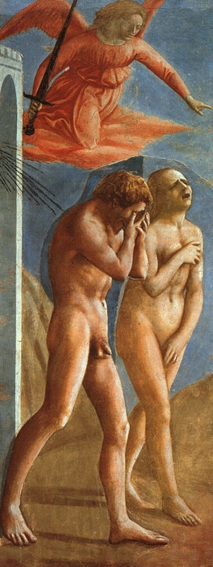

Masaccio. Cacciata di Adamo ed Eva. 1424 ca. Affresco. Firenze, Chiesa del Carmine, Cappella Brancacci

Documento 2 : Antigone

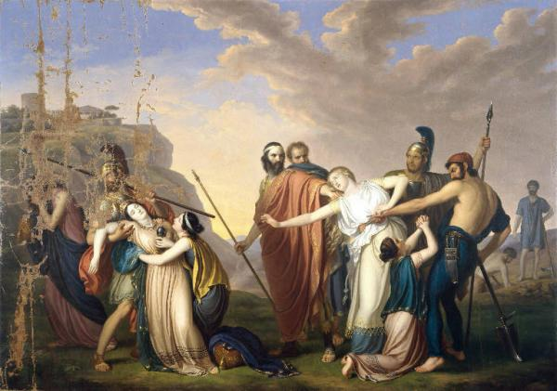

Antigone condannata a morte da Creonte, Diotti Giuseppe, 1845, pittura a olio su tela, 375 cm x 275 cm

Documento 3 : Canto di Ulisse di Dante

Dante ALIGHIERI,  Inferno XXVI (94-120) , 1307-1310 | Parafrasi
94.né dolcezza di figlio, né la pieta  del vecchio padre, né 'l debito amore  lo qual dovea Penelopé far lieta,  97.vincer potero dentro a me l'ardore  ch'i' ebbi a divenir del mondo esperto,  e de li vizi umani e del valore;  100.ma misi me per l'alto mare aperto  sol con un legno e con quella compagna  picciola da la qual non fui diserto.  103.L'un lito e l'altro vidi infin la Spagna,  fin nel Morrocco, e l'isola d'i Sardi,  e l'altre che quel mare intorno bagna.  106.Io e ' compagni eravam vecchi e tardi  quando venimmo a quella foce stretta  dov'Ercule segnò li suoi riguardi,  109.acciò che l'uom più oltre non si metta:  da la man destra mi lasciai Sibilia,  da l'altra già m'avea lasciata Setta.  112."O frati", dissi "che per cento milia  perigli siete giunti a l'occidente,  a questa tanto picciola vigilia  115.d'i nostri sensi ch'è del rimanente,  non vogliate negar l'esperienza,  di retro al sol, del mondo sanza gente.  118.Considerate la vostra semenza:  fatti non foste a viver come bruti,  ma per seguir virtute e canoscenza". | né la tenerezza per il figlio, né l’affetto  riverente per il vecchio padre, né il dovuto amore  che doveva rendere felice Penelope,  poterono vincere dentro di me l’ardente desiderio  che ebbi di conoscere il mondo,  e i vizi e le virtù degli uomini:  ma mi spinsi per lo sconfinato alto mare  solo con una nave, e con quella esigua schiera  dalla quale non ero stato abbandonato.  Vidi l’una e l’altra sponda fino alla Spagna,  fino al Marocco, e alla Sardegna, e alle altre isole  bagnate tutt’intorno da quel mare.  Io e i miei compagni eravamo vecchi e lenti  nei nostri movimenti allorché giungemmo  a quell’angusto stretto dove Ercole fissò i suoi limiti,  affinché l’uomo non si avventuri oltre:  lasciai alla mia destra Siviglia, alla mia sinistra  ormai Ceuta mi aveva lasciato.  "O fratelli", dissi, "che avete raggiunto il confine  occidentale attraverso centomila pericoli,  in questa vostra breve vigilia  dei sensi, che ancora vi rimane,  non vogliate negare la conoscenza,  seguendo il corso del sole, del mondo disabitato.  Riflettete sulla vostra natura:  non foste creati per vivere come bruti,  ma per seguire la virtù e il sapere.

Dante ALIGHIERI,  Inferno XXVI (130-142) , 1307-1310 | Parafrasi
130.Cinque volte racceso e tante casso  lo lume era di sotto da la luna,  poi che 'ntrati eravam ne l'alto passo,  133.quando n'apparve una montagna, bruna  per la distanza, e parvemi alta tanto  quanto veduta non avea alcuna.  136.Noi ci allegrammo, e tosto tornò in pianto,  ché de la nova terra un turbo nacque,  e percosse del legno il primo canto.  139.Tre volte il fé girar con tutte l'acque;  a la quarta levar la poppa in suso  e la prora ire in giù, com'altrui piacque,  142.infin che 'l mar fu sovra noi richiuso". | Cinque volte si era accesa e altrettante spenta  la luce che la luna mostra nella sua parte inferiore,  da quando avevamo iniziato il nostro difficile viaggio,  allorché ci apparve una montagna, scura a causa  della distanza, e mi sembrò tanto alta  come non ne avevo mai veduta alcuna.  Noi gioimmo, e subito la nostra gioia si mutò in pianto  perché dalla terra da poco avvistata sorse un vento  vorticoso, che investì la prua della nave.  Tre volte la fece girare insieme con tutte le acque:  alla quarta fece levare la poppa in alto  e sprofondare la prua, come volle Dio,  finché il mare si richiuse sopra di noi".

Documento 4 : Locandina Camp des Milles

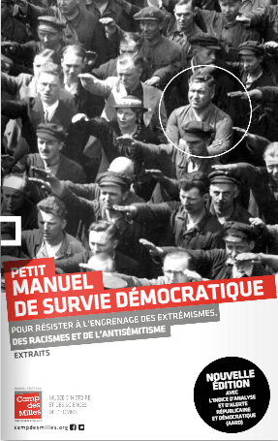

Documento 5 : Le déserteur, Boris Vian,interprété par Serge Reggiani / Il disertore, interpretato da Ivano Fossati

Monsieur le Président  Je vous fais une lettre  Que vous lirez peut-être  Si vous avez le temps  Je viens de recevoir  Mes papiers militaires  Pour partir à la guerre  Avant mercredi soir  Monsieur le Président  Je ne veux pas la faire  Je ne suis pas sur terre  Pour tuer des pauvres gens  C'est pas pour vous fâcher  Il faut que je vous dise  Ma décision est prise  Je m'en vais déserter  Depuis que je suis né  J'ai vu mourir mon père  J'ai vu partir mes frères  Et pleurer mes enfants  Ma mère a tant souffert  Elle est dedans sa tombe  Et se moque des bombes  Et se moque des vers  Quand j'étais prisonnier  On m'a volé ma femme  On m'a volé mon âme  Et tout mon cher passé  Demain de bon matin  Je fermerai ma porte  Au nez des années mortes  J'irai sur les chemins  Je mendierai ma vie  Sur les… | In piena facoltà  egregio presidente  le scrivo la presente  che spero leggerà  La cartolina qui  mi dice terra terra  di andare a far la guerra  quest'altro lunedì  Ma io non sono qui  egregio presidente  per ammazzar la gente  più o meno come me  Io non ce l'ho con lei  sia detto per inciso  ma sento che ho deciso  e che diserterò.  Ho avuto solo guai  da quando sono nato  i figli che ho allevato  han pianto insieme a me.  Mia mamma e mio papà  ormai son sotto terra  e a loro della guerra  non gliene fregherà  Quand'ero in prigionia  qualcuno mi ha rubato  mia moglie e il mio passato  la mia migliore età  Domani mi alzerò  e chiuderò la porta  sulla stagione morta  e mi incamminerò.  Vivrò di carità  sulle strade di Spagna  di Francia e di Bretagna  e a tutti griderò  Di non partire più  e di non obbedire  per andare a morire  per non importa chi.  Per cui se servirà  del sangue ad ogni costo  andate a dare il vostro  se vi divertirà  E dica pure ai suoi  se vengono a cercarmi  che possono spararmi  io armi non ne ho.  Boris Vian, Le déserteur, 1954

Documento 6 :Fausto Maria Martini, Perché non t’uccisi

Non per viltà — tu non l’avrai creduto, tu,
che la sera stessa, sotto un folle
riso di stelle, fosti, tra le zolle,
zolla di grumi, fatto inerte e muto —

non per viltà mancai la giusta impresa
di trapassarti il cuore: fu perché
sullo sfondo inumano, vidi te
così biondo, te, dalla faccia accesa

d’un rossor di fanciullo, avido, anelo,
con l’empito del correre nel petto,
umana assurdità sul parapetto
della trincea, con due goccie di cielo

per occhi (non più scorderò quegli occhi
che predaron la mia trafitta fronte!)...
Aureolato dalla neve a fiocchi
te vidi, e credei scorgere le impronte

del viso profilate sullo smalto
lontano e pur così miracolosamente
vicino, che di su lo spalto
terrigno si trasfigurava in rosa...

Non per viltà, né fu perch’io pensassi
in un borgo nemico una sorella
tua dolce e grave, vigilante i passi del fratello
[...] e tu fanciullo
m’apparisti qual io m’ero: un trastullo
inconscio nelle mani della sorte

eguale, trascinato dal fluire
d’un’istessa onda fino nell’estrema
avventura... Non fu dunque per tema,
s’io non t’uccisi: fu per non morire!

Per non morire in te: m’eri gemello,
o apparso sulla gemina trincea,
e fustigato, in vetta alla nevèa
serenità, così come un fuscello

dal vento, dal mio male più tenace...
[...]

O tu, ch’io conobbi sol nei chiari
grandi occhi e i forti tuoi zigomi rossi,
io mi credei, nemico, che tu fossi
un mendicante di conviti rari,

mendicante d’azzurro, impenitente
peccatore, un ramingo sognatore,
un piccolo cervello, un grande cuore:
fausto maria martini d’altra gente!...

E non t’uccisi, o tu che mi ghermisti
la fronte, non t’uccisi sol perché nemico
ignoto dai grandi occhi tristi,
ebbi paura di morire in te!

FAUSTO MARIA MARTINI, Perché non t’uccisi (« Nuova Antologia », nov.-dic. 1917), in Tutte le poesie, IPL, Milano, 1969

